实验一 分析HTTP请求和响应数据
实验结果

- 分析搜索逻辑是由哪个服务链接或者页面完成，如果有多个请分别列出，并且将发送到服务器的数据以列表方式进行说明
淘宝：
搜索逻辑：s.taobao.com

参数名 | 参数值 | 参数含义
q | 耳机 | 搜索的关键词
imgfile |  | 搜索的图片
commend | all | 显示所有tab
ssid | s5-e | 服务集标识
search_type | item | 搜索类型
sourceId | tb.index | 搜索来源
spm | a21bo.2017.201856-taobao-item.1 | 点击来源
ie | utf8 | 采用utf-8的编码格式
initiative_id | tbindexz_20170306 | 内部参数（固定的tbindexz_）

京东：
搜索逻辑：search.jd.com

参数名 | 参数值 | 参数含义
keyword | 耳机 | 搜索的关键词
enc | utf-8 | 采用utf-8的编码格式
wq | er’ji
pvid | 3977d6685ad74079b8f830cf4683476e | 端口的局域网ID

- 分析服务器的响应结果，数据的格式、数据的类型以及呈现方式
淘宝
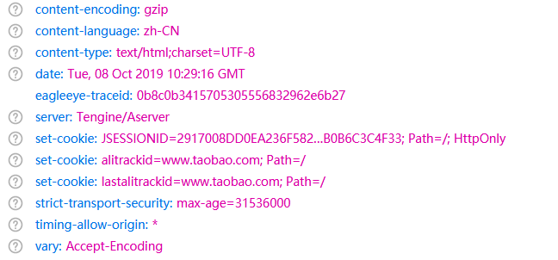
京东：
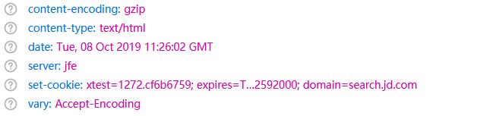

 | 淘宝 | 京东
响应结果 | 200 | 200
数据类型 | doc | doc、xhr
数据格式 | json | json
呈现方式 | html | html

3、对比淘宝和京东搜索功能的数据结构，请说明它们的区别和特点
1、淘宝服务器是Tengine/Aserver，京东服务器是jfe。
2、淘宝的请求参数较多，京东请求参数较少

